《中国的地形》复习学案
【学习目标】
1. 能运用中国地形图，指认出我国的主要山脉，并能说出其走向
2. 掌握我国四大高原、四大盆地、三大丘陵、三大平原的分布及特征
3. 学会分析我国地形、地势的主要特征,并会分析我国的地形、地势特点所产生的主要影响
【学习重点】
学会分析我国主要山脉及地形区的分布和特征
【学习难点】
学会分析我国的地形、地势特征,并会分析我国的地形、地势特点所产生的影响
【学习过程】
任务一：我国的主要地形区及特点
【自学导航】在下图中填出我国主要地形区的代号！
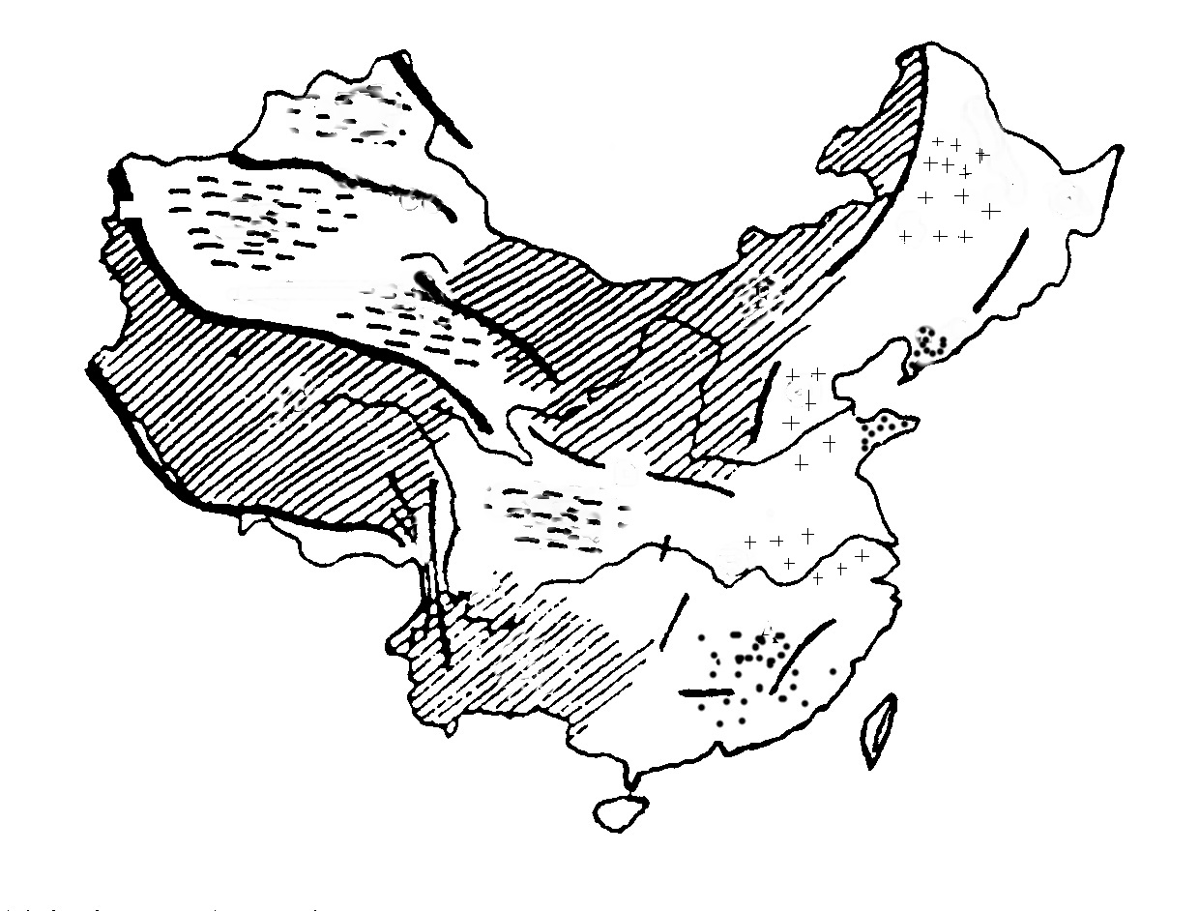
（一）山脉
①天山 ②昆仑山 ③秦岭 ④横断山 ⑤ 大兴安岭 ⑥太行山
⑦巫山 ⑧雪峰山 ⑨台湾山脉 ⑩阿尔泰山 ⑾祁连山 ⑿喜马拉雅山
（二）高原 A．青藏高原 B.内蒙古高原 C.黄土高原 D.云贵高原
（三）盆地 a.塔里木盆地 b.准噶尔盆地 c.柴达木盆地 d.四川盆地
（四）平原 甲.东北平原 乙.华北平原 丙.长江中下游平原
（五）丘陵 1.辽东丘陵 2.山东丘陵 3.东南丘陵
你能把下列地形区与他们的特征连起来吗?
①海拔4000米以上 ⑦风吹草低现牛羊
②黄土分布最广 青藏高原 ⑧多溶岩溶洞
③地面坦荡开阔 内蒙古高原 ⑨水土流失严重
④世界屋脊 黄土高原 ⑩峰岭众多地面崎岖
⑤雪山连绵冰川广布 云贵高原 ⑾千沟万壑支离破碎
⑥多石灰岩

①海拔最高的盆地 塔里木盆地 ④塔克拉玛干沙漠所在的盆地
②最大的盆地 准噶尔盆地 ⑤有“聚宝盆”之称
③最湿热的盆地 柴达木盆地 ⑥纬度最高的盆地
四川盆地

① 面积最大的平原 东北平原 ④黑土广布的平原
②又称黄淮海平原 华北平原 ⑤是著名的“鱼米之乡”
③河湖众多、水田连片的平原 长江中下游平原

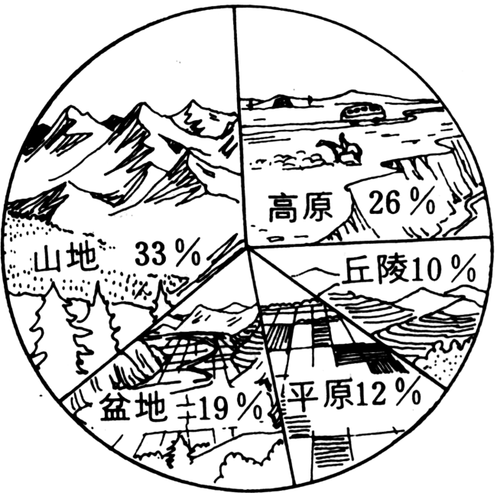
任务二：我国的地形特征及影响
读左图《中国地形类型构成》图，讨论：1.我国陆地主要有_____种地形，所以我国的地形特征是______________。
2.我国陆地地形中，所占比例最大的是_______，约占我国陆地总面积的_________；其次是________，最小的是________。如果把山地、丘陵连同比较崎岖的高原合称为山区，那么中国山区面积约占全国总面积2/3。由此可见，我国的地形类型构成特点是：____________________________。
3.复杂多样的地形能够给我们带来哪些好处？
4.中国山区面积广大，这样的特点又能给我们带来哪些利与弊？

任务三：我国的地势特征及影响
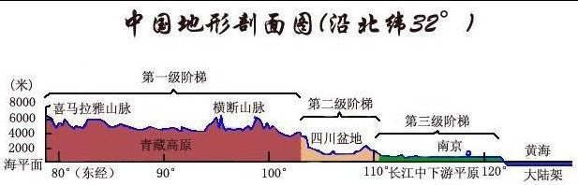
阅读上图，独立完成以下问题：
1.我国地势特征是：地势 。
2.北纬32°经过我国第一级阶梯的_____________(地形区),经过第二级阶梯的______________,第三级阶梯的_____________,向东经过_____海。
3.结合P24图2-8，说出我国三级阶梯各有哪些地形区？

我国的这种地势特征对我国地理环境有哪些影响？
1.气候

2.河流

3.交通
当堂检测:你对本节课的知识掌握的怎么样？快来检测一下：
1．中国的四大盆地大多分布在 （ ）
A．地势第一级阶梯上 B．地势第二级阶梯上
C．地势第三级阶梯上 D．海洋大陆架上
2．下列山脉中，大致走向与其他三条不同的是 （ ）
A．贺兰山 B．六盘山 C．横断山脉 D．阿尔泰山
3.下列山脉呈东北—西南走向且分布在地势第三级阶梯上的是( )
A．祁连山 B．太行山 C．大兴安岭 D．武夷山
4.山脉构成地形的骨架，是重要的地理分界线。关于下列山脉两侧地理特征的叙述，正确的是( )
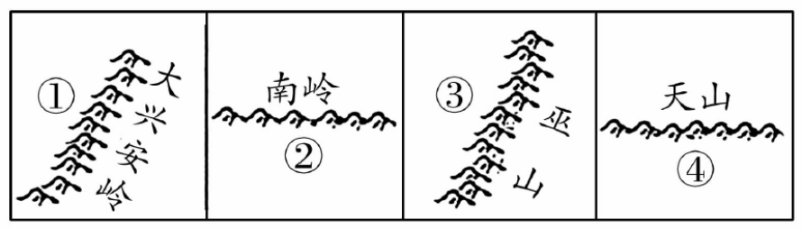
A．①山脉两侧有我国最大的高原和最大的平原
B．②山脉是长江水系与珠江水系的重要分水岭
C．③山脉是四川省和湖北省的分界线
D．④山脉南侧为半干旱区，北侧为半湿润区
读下图，完成5～6题。
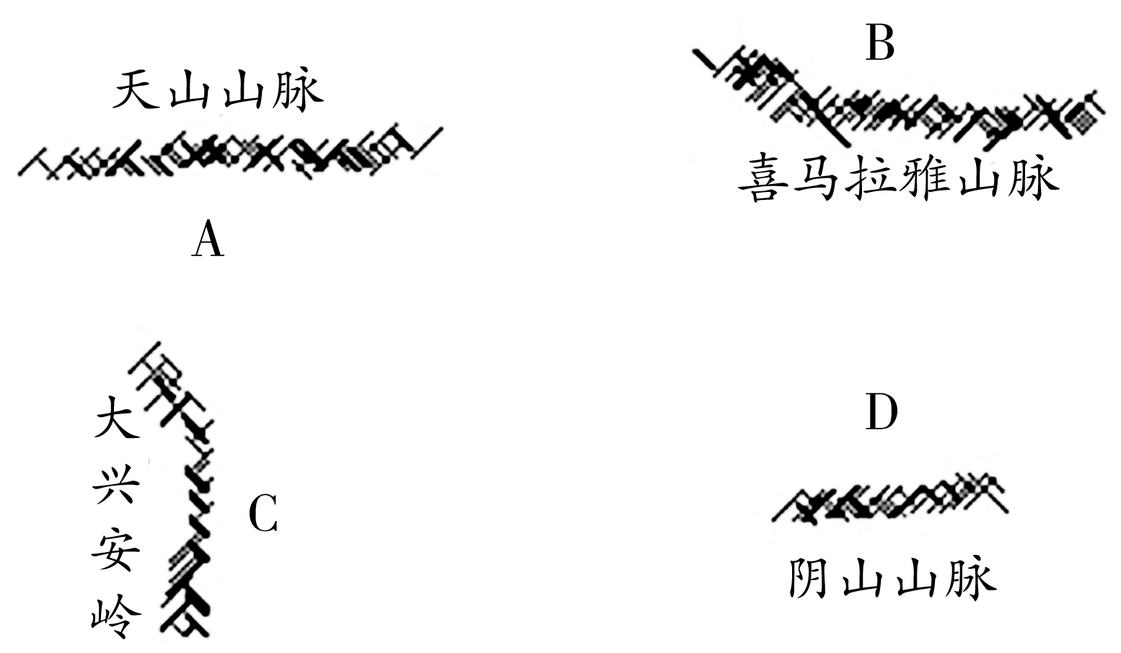
5．图中字母所在的地形区为平原的是( )
A． A B．B C．C D．D
6．图中字母所在的地形区夏季气温最低的是( )
A．A B．B C．C D．D
7.我国许多大河滚滚东流，既沟通了东西交通，又产生了巨大水能，这是因为（ ）
A.山区面积广大 B.地势西高东低，呈阶梯状分布
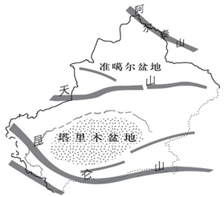
C.地形复杂多样 D.山脉纵横交错，大致呈网格状分布
8.关于新疆维吾尔自治区的说法正确的是（ ）
①位于我国地势第一级阶梯
②地形特征为“三山夹两盆”
③天山是东西走向的山脉
④昆仑山位于地势第二、三阶梯的分界线上
A.①② B.①③ C.②③ D.③④

